JOSE MARIA ARROYO MUÑOZ

DESAFIA TU LÓGICA UND3

He utilizado el programa DIA.

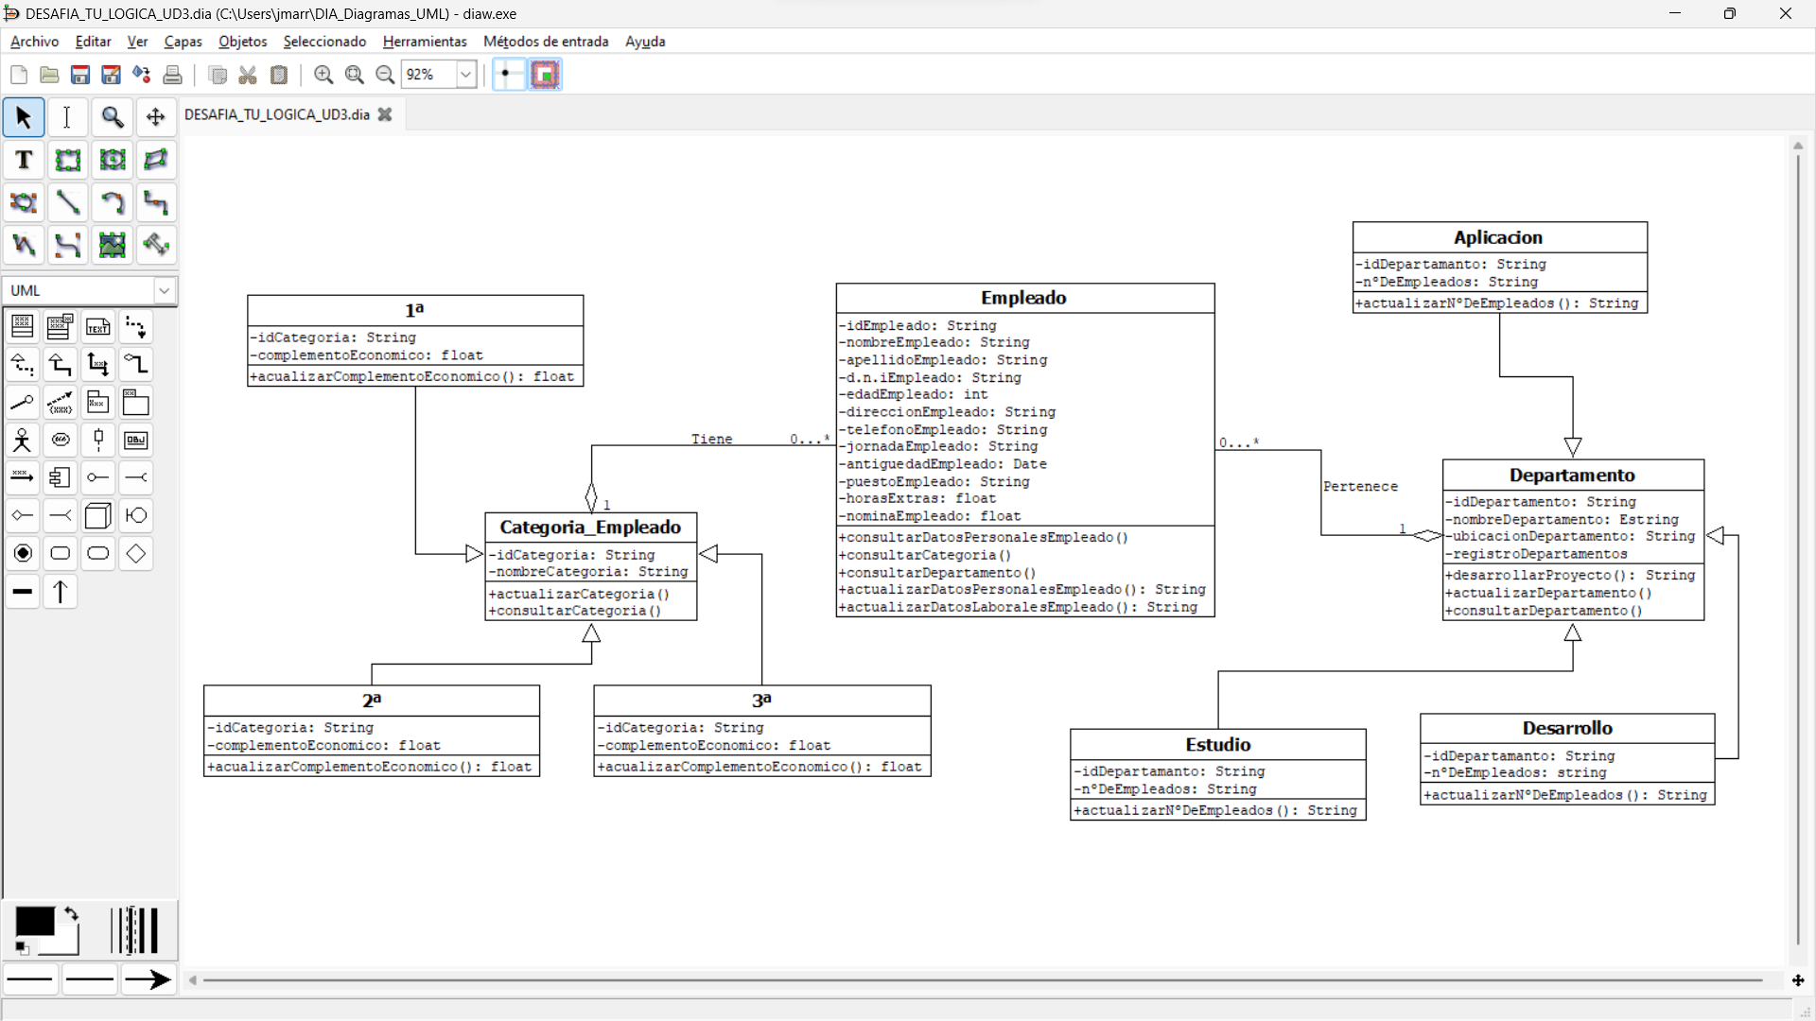

Enunciado del ejercicio:

Las funcionalidades del sistema son las siguientes: (Proporciona el método apropiado en la clase correspondiente (solo se pide la cabecera de cada método, fíjate de los ejemplos que hay más abajo)

* Registro de empleados con sus datos personales y laborales.
* Actualización de información de empleados (datos personales y laborales).
* Consulta de datos de empleado(todos).
* Los empleados tendrán una categoría profesional.
* Consulta de categorías profesionales existentes.
* Registros de departamentos a los que puede pertenecer el empleado.

He creado las diferentes clases de Empleado, Categoría Empleado y Departamento. He asociado mediante una “Agregación” la clase Empleado con Categoría Empleado porque considero que un empleado tiene que tener una categoría si o si en la empresa y si los empleados abandonan la empresa, las categorías siguen existiendo hasta que se contraten nuevos empleados. He creado sus hijas de las cuales Categoría heredará la información de cada una de ellas. La multiplicidad la he calculado pensando que un empleado tiene que tener una categoría si o si, pero una categoría puede tener de 0 a varios empleados. Por lo tanto 1 a 0...\*.

Por otro lado, he creado también una asociación de “Agregación” entre las clases Empleado y Departamento porque considero que un empleado depende de que haya un departamento para ser contratado, en cambio, un departamento puede existir mientras se contratan empleados. He creado unas clases hijas de las cuales Departamento heredará su información.